N40

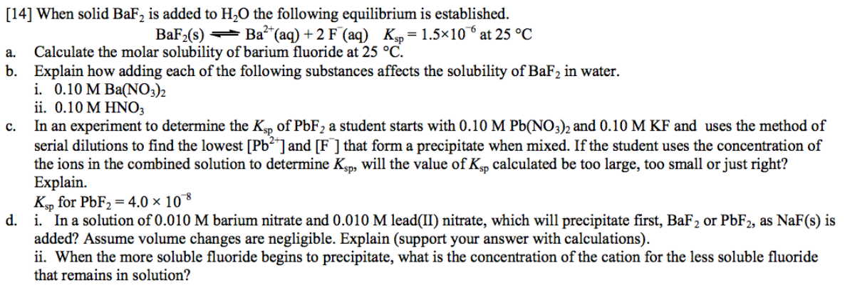

N40



N40



N40



N40



N40

